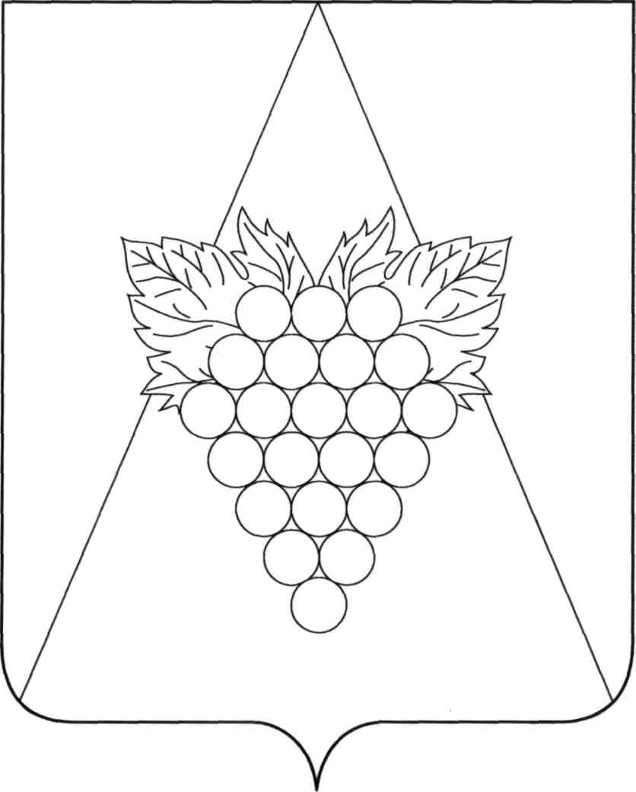

**АДМИНИСТРАЦИЯ АХТАНИЗОВСКОГО СЕЛЬСКОГО ПОСЕЛЕНИЯ**

**ТЕМРЮКСКОГО РАЙОНА**

**ПОСТАНОВЛЕНИЕ**

от 22.04.2025 № 61

ст-ца Ахтанизовская

**Об окончании отопительного сезона 2024-2025 года**

В соответствии с Федеральным законом от 6 октября 2003 года № 131-ФЗ «Об общих принципах организации местного самоуправления в Российской Федерации», в связи с установившейся среднесуточной температурой наружного воздуха более +8 градусов по Цельсию, руководствуясь Правилами и нормами технической эксплуатации жилищного фонда, утвержденными постановлением Государственного комитета Российской Федерации по строительству и жилищному комплексу от 27 сентября 2003 года № 170, постановлением Правительства Российской Федерации от 6 мая 2011 года № 354 «О предоставлении коммунальных услуг собственникам и пользователям помещений в многоквартирных домах и жилых домах» п о с т а н о в л я ю:

1. Установить в Ахтанизовском сельском поселении Темрюкского района срок окончания отопительного периода 2024-2025 годов для жилых и иных зданий 18 апреля 2025 года.

2. Теплоснабжающим организациям, предоставляющим услуги теплоснабжения на территории Ахтанизовского сельского поселения Темрюкского района, предприятиям и учреждениям всех форм собственности, имеющим на своем балансе отопительные котельные, прекратить подачу теплоносителя на отопление всего жилищного фонда, организации и предприятий Ахтанизовского сельского поселения Темрюкского района.

3. Руководителям муниципальных дошкольных образовательных организаций и медицинских организаций, оказывающих медицинскую помощь в условиях стационара в случае необходимости подать письменные заявки теплоснабжающим организациям на продление договорных отношений по теплоснабжению объектов.

4. Общему отделу администрации Ахтанизовского сельского поселения Темрюкского района (Короглу) официально опубликовать (разместить) настоящее постановление на официальном сайте муниципального образования Темрюкский район в информационно-телекоммуникационной сети «Интернет», а так же разместить на официальном сайте администрации Ахтанизовского сельского поселения Темрюкского района.

5. Контроль за выполнением настоящего постановления оставляю за собой.

6. Постановление «Об окончании отопительного сезона 2024-2025 года» вступает в силу со дня его подписания.

Глава Ахтанизовского

сельского поселения

Темрюкского района С.В. Тихая

**ЛИСТ СОГЛАСОВАНИЯ**

проекта постановления администрации Ахтанизовского сельского поселения Темрюкского района

от ____________ № ___________

«Об окончании отопительного сезона 2022-2023 года»

Проект подготовлен и внесен:

Отделом по вопросам ЖКХ,

торговли, курортной деятельности и

имущественных отношений

Начальник отдела И.Н. Сизинцева

Проект согласован:

Заместитель главы Ахтанизовского

сельского поселения

Темрюкского района С.В. Тихая

Начальник общего отдела Ю.П. Агеева

Начальник отдела финансов

и экономического развития Ю.Г. Дянина

Главный специалист администрации

Ахтанизовского сельского поселения

Темрюкского района Н.П. Климанова